Открытое занятие в средней группе по рисованию в технике «фроттаж»

«Листопад».

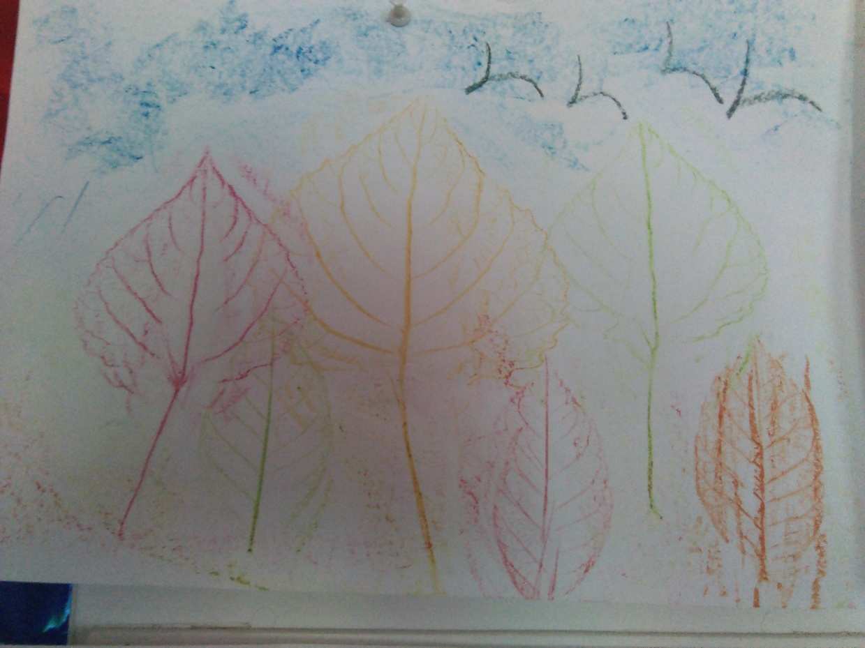

Калиниченко Н.А.

Задачи: познакомить детей с нетрадиционной техникой рисования - фроттаж; вызвать интерес к нетрадиционному изобразительным материалу и желание действовать с ним; развивать у детей наблюдательность, умение видеть характерные эстетические признаки окружающих объектов; воспитывать интерес к осенним явлениям природы, эмоциональную отзывчивость на красоту осени; развивать воображение, мелкую моторику и координацию рук.
Материал: осенние листья, бумага белая А4, восковые мелки.
Предварительная работа: наблюдение за явлениями природы в осеннее время года; рассматривание осенних листочков (цвет, форма).

Ход занятия.
Организационная часть:
В.: Вот художник, так художник,
Все леса позолотил!
Даже самый сильный дождик
Эту краску не отмыл!
Отгадать загадку просим,
Кто художник этот? (Слайд 2)
Д.: Осень.
В.: Правильно, ребята. Время года у нас сейчас осень. По каким признакам природы мы еще можем понять, что наступила осень?
Д.: Дует ветер, идет дождь, опадают листья.
В.: Я Вам расскажу, что еще происходит с природой: понижается температура воздуха - становится холоднее с каждым днём, солнечных дней становится меньше, нередко небо скрывают облака и тучи, ветер стал сильнее и холоднее, воздух наполнен сыростью. Листья на деревьях теряют зелёный цвет, становятся сухими, срываются с деревьев и опадают.
Ветер листьями играет,
их с деревьев обрывает.
Всюду листики кружат - это значит…
Д.: Листопад. (Слайд 3)
В.: Посмотрите на картину (слайд 4)
Что Вы видите? Какие цвета использует художник?
Д.: Осень, листопад, красный, желтый, оранжевый, кочневый. (слайд 5)
В.: Перед нашей работай, давайте передохнем.
Физминутка. Мы листики осенние, (Плавное покачивание руками вверху над головой.) На ветках мы сидим. Дунул ветер — полетели. (Руки в стороны.) Мы летели, мы летели. И на землю тихо сели. (Присели.) Ветер снова набежал. И листочки все поднял. (Плавное покачивание руками вверху над головой.) Закружились, полетели. И на землю снова сели. (Дети садятся по местам.) В.: Для рисования листопаданужно еще подготовим пальчики к работе. Пальчиковая гимнастика. «Осенние листья». Раз, два, три, четыре, пять, - загибаем пальчики, начиная с большого Будем листья собирать. - сжимаем и разжимаем кулачки Листья березы, - загибаем пальчики, начиная с большого Листья рябины, Листики тополя, Листья осины, Листики дуба мы соберем, Осенний букет соберем – пальчики «шагают» по столу. Практическая часть:
В.: Мы с вами сейчас нарисуем листопад. Присаживайтесь на свои места. А рисовать мы будем, не кисточкой, а настоящими листочками.
(Воспитатель объясняет пошаговые действия: сначала настоящий осенний лист кладется под белый лист А4 и восковыми мелками разного цвета поочередно штрихуется сверху).
Образец работы перед глазами ребенка. (слайд 6, 7)
Дети приступают к выполнению творческой задачи. Воспитатель ведёт индивидуальную работу.
По окончании работы демонстрация и обсуждение работ.
Воспитатель спрашивает, что детям понравилось больше всего? Что нового они узнали?
Благодарит за интерес и старания.

